Тест. Разнообразные художественные материалы.
1. Ребята, мы находимся в гостях у художника. Все предметы, которыми он пользуется, вам хорошо знакомы. Отгадайте их, и вы узнаете, как называется комната, где работает художник.
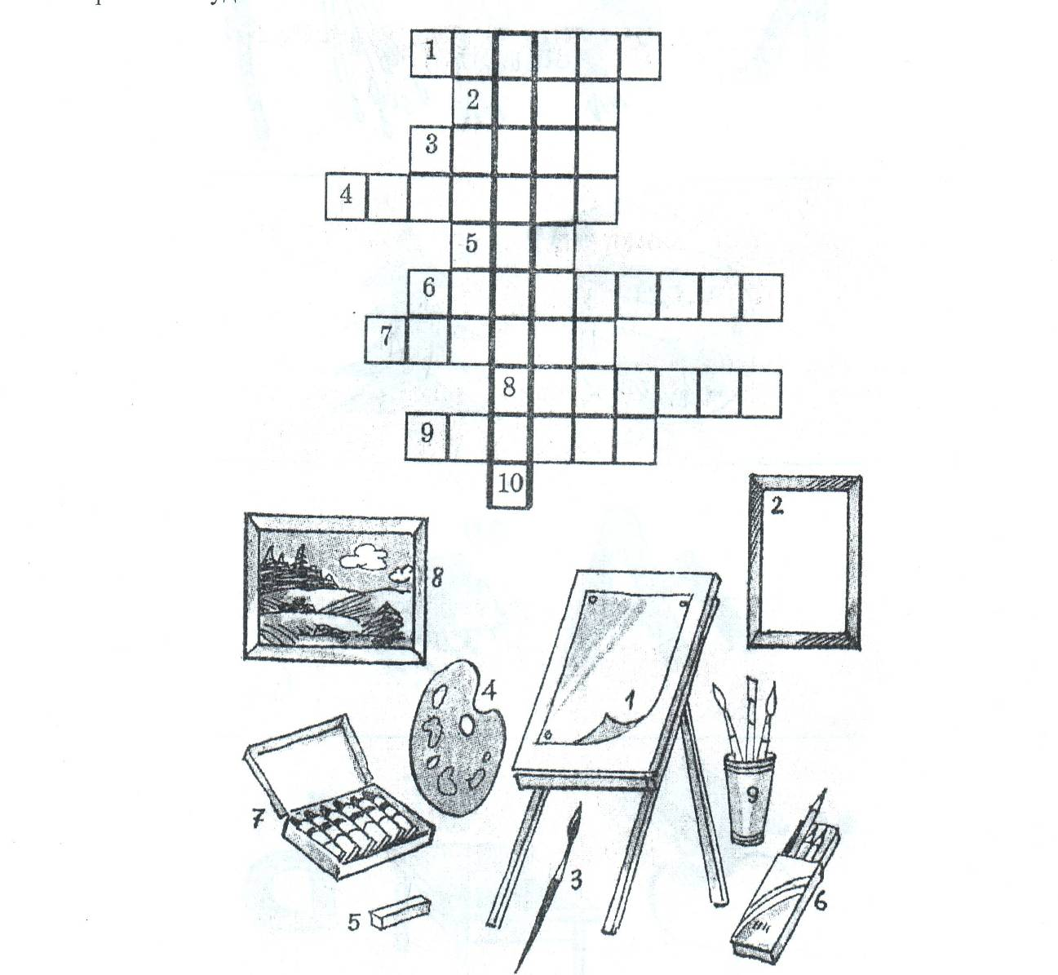

2. Отгадайте ребусы и вы узнаете предметы, которыми рисуют художники.
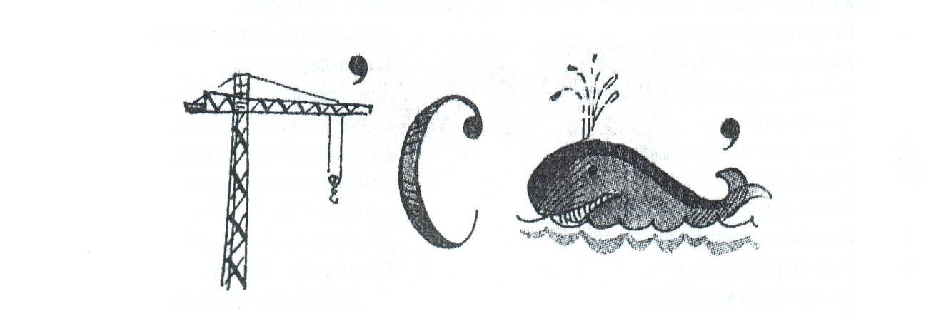

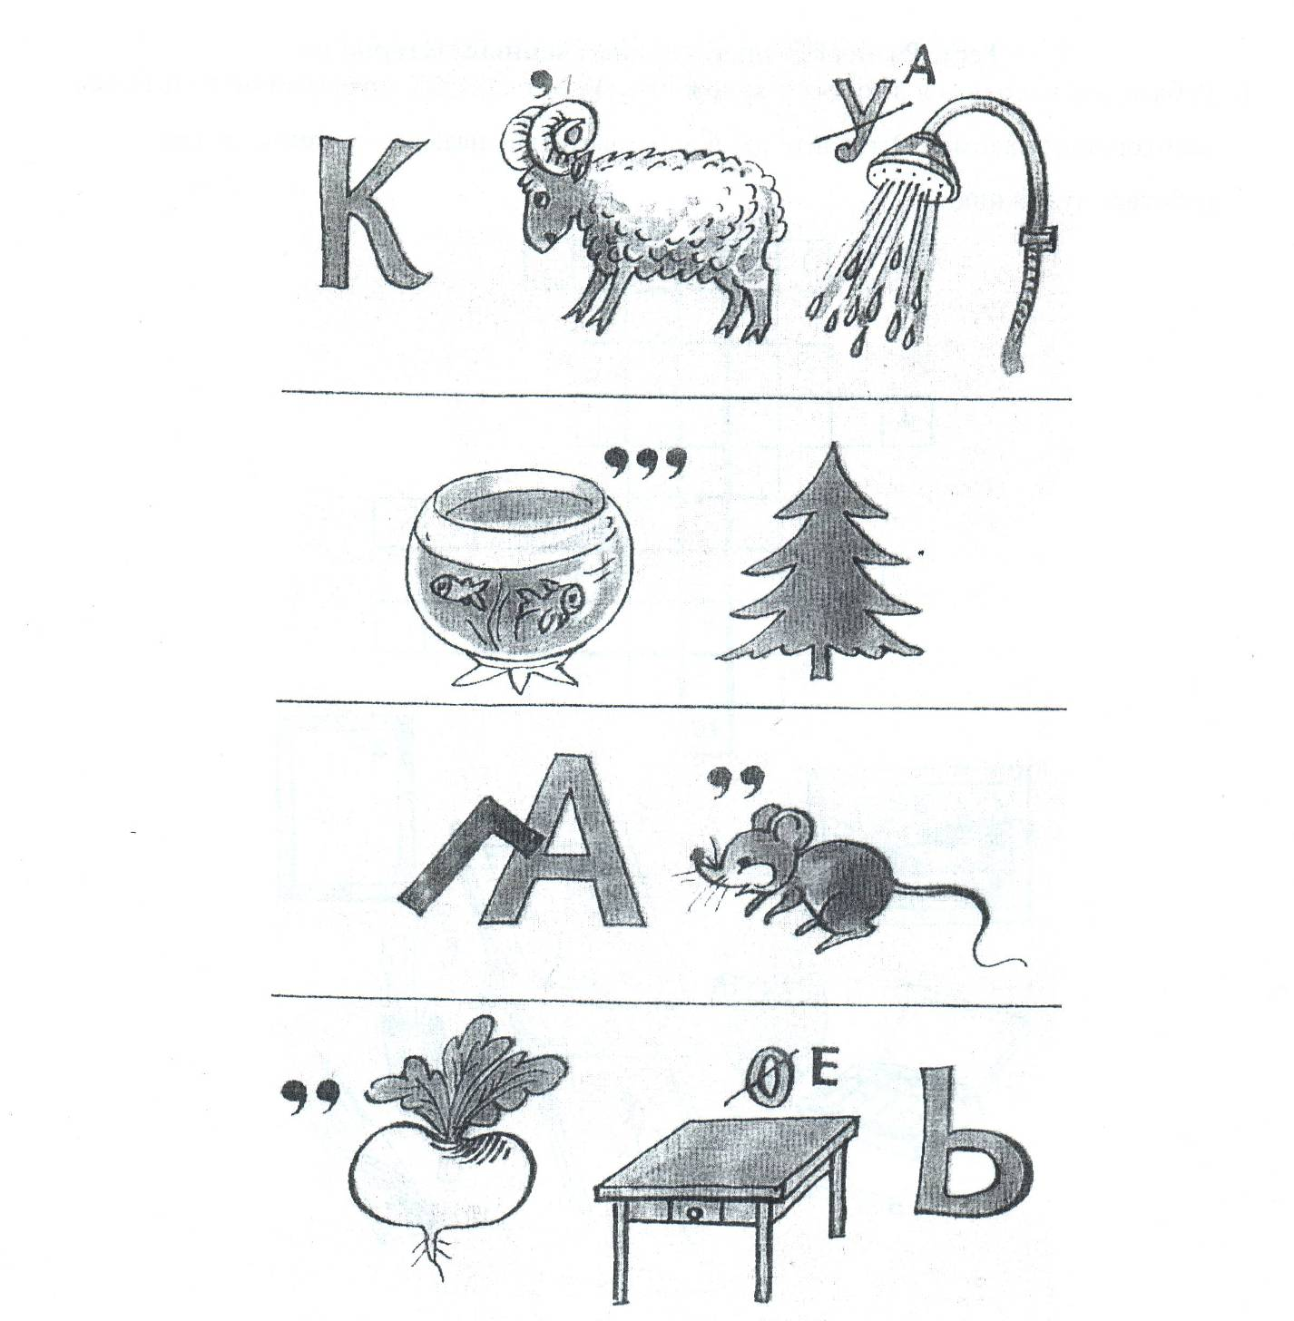
3. Как у всякого художника, у Тюбика есть мольберт, на котором он рисует.
Отгадайте загадки и тогда вы узнаете, что хранится у художника в мольберте.
а) Если ты его отточишь, г) Если ей работу дашь -
Нарисуешь всё, что хочешь! Зря трудился карандаш.
Солнце, море, горы, пляж.
Что же это? д) Белый камушек растаял,
На доске следы оставил
б) Свою косичку без опаски е) Разноцветные сестрицы
Она обмакивает в краски, Заскучали без водицы.
Потом окрашенной косичкой Дядя длинный и худой.
В альбоме водит по страничке. Носит воду бородой.
И сестрицы вместе с ним
в) Жмутся в узеньком домишке Нарисуют дом и дым.
Разноцветные детишки.
Только выпустишь на волю –
Где была пустота,
Там, глядишь – красота!

